- 真实情境
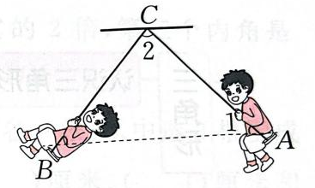

如图，一个小孩坐在秋千上，从位置A荡到位置B，连接A、B、C三点，组成了一个三角形，已知∠1=47°，那么∠2是多少度？

- 巧算：（1+12+23）×（12+23+34）—（1+12+23+34）×（12+23）
乐乐发现：小括号中都有相同的加法算式，它们前后相差1，于是他把这些相同的算式用字母代替。设12+23=a，12+23+34=b
上面的算式=（1+a）×b-（1+b）×a，运用乘法分配律，发现上面的算式=b+ab-a-ab=b-a，即原式等于12+23+34-（12+23）=34
你能算出（24+37）×（24+37+48）-（24+37+49）×（24+36）
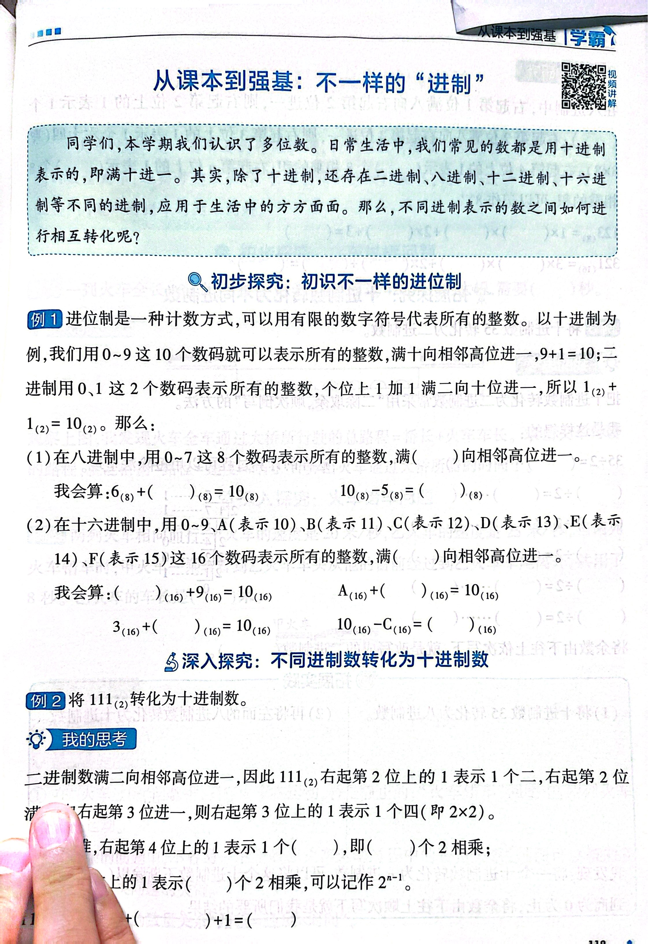
3.

